Муниципальное бюджетное дошкольное образовательное учреждение « Большеигнатовский детский сад комбинированного вида»

Визитная карточка
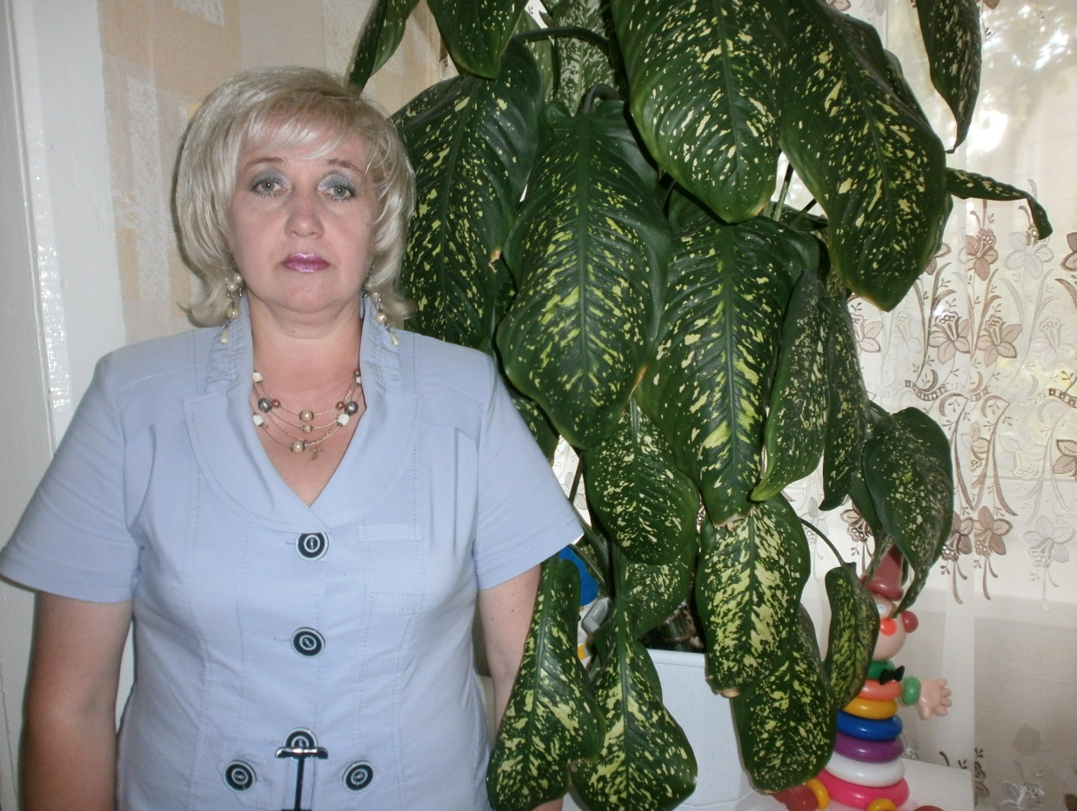
«И воспитание, и образование нераздельны. Нельзя воспитывать, не передавая знания, всякое же знание действует воспитательно». Л.Н.Толстой

Воспитатель МБДОУ « Большеигнатовский
детский сад комбинированного вида»
первой квалификационной категории
Приставкиной Ирины Владимировны

Я родилась в 1971 году. Моё детство прошло в родном Большеигнатовском районе – это моя малая родина. Мои родители: отец Приставкин Владимир Алексеевич и Приставкина Галина Алексеевна по профессии педагоги. Наше педагогическое древо началось в далёкие довоенные годы. Мои дедушки, тёти и дядя были педагогами. По их стопам пошли их дети и я.

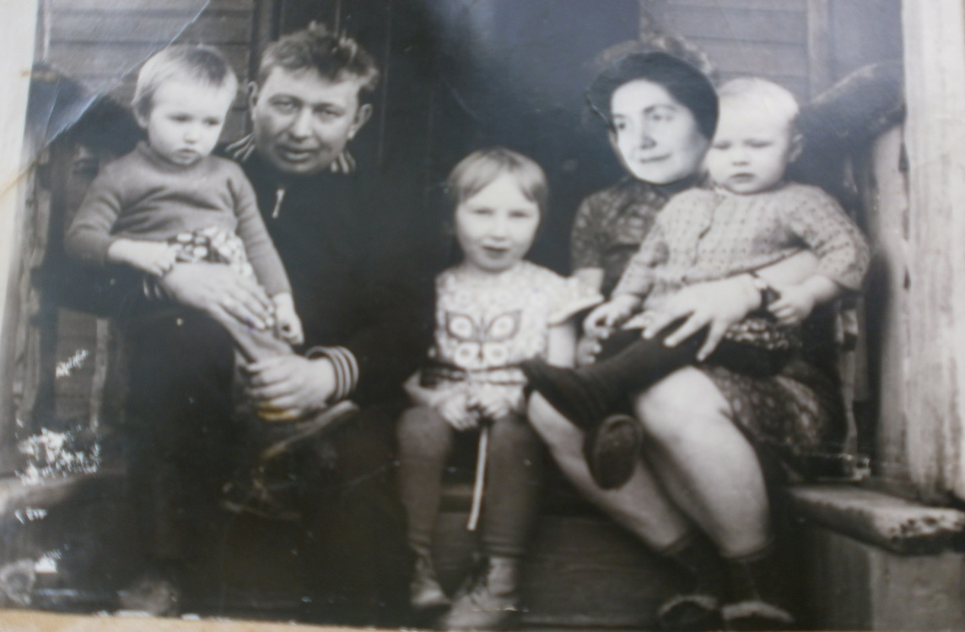
Мне было всего 1,5 года, когда родители принесли меня в ясельную группу детсада. И воспитывалась здесь до школьного возраста. Как помню себя , мне всегда нравилось находиться в детском саду, подражать воспитателям. 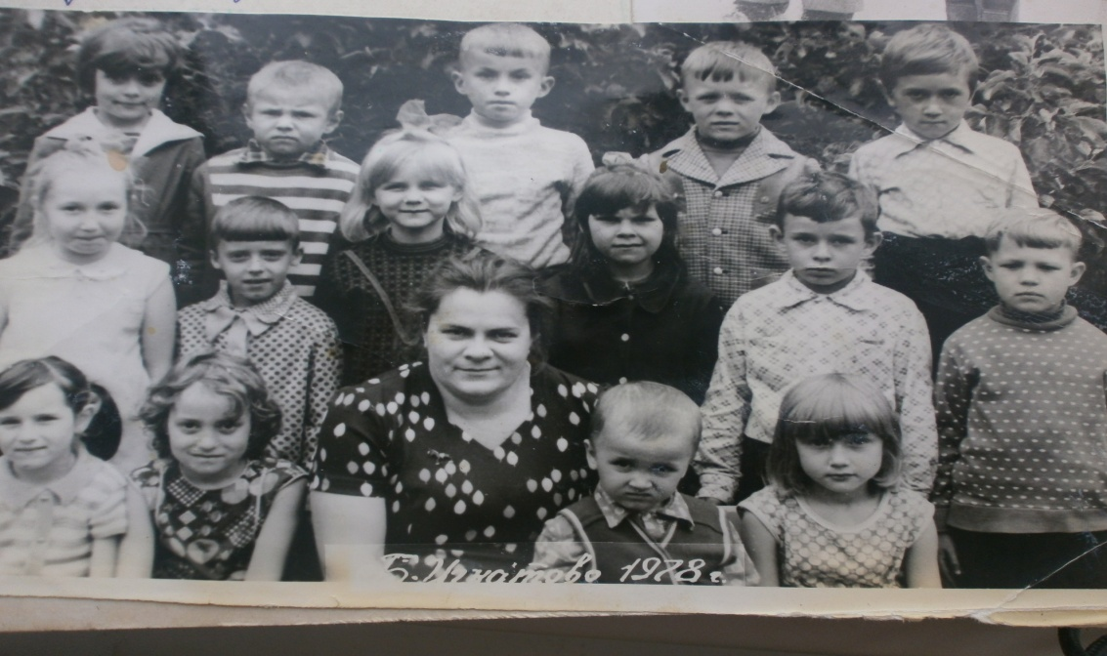

В 1978 году пошла в школу в новое типовое здание Большеигнатовской средней школы . В то время в районе было построено десятки новых школ. В школьный коллектив влилась легко, так как весь класс состоял из выпускников детского сада.
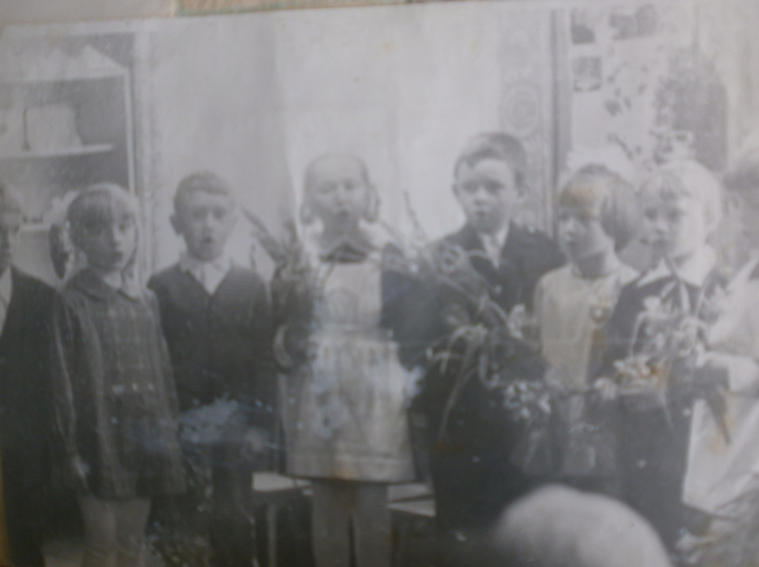
В 1988 году я получила среднее образование. Передо мной не стоял вопрос: « Куда пойти учиться?» Без сомнения подала документы в Государственный педагогический институт имени М.Е.Евсевьева.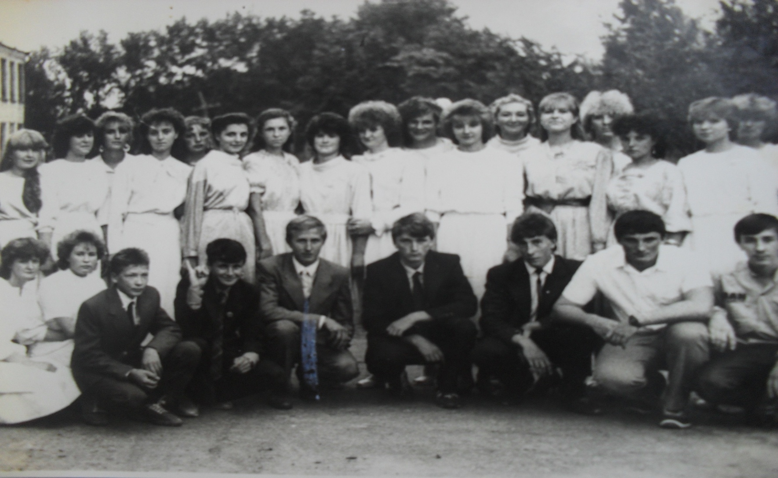
При выборе факультета немного сомневалась. Пойти на дошкольное воспитание или на начальные классы? Мне с детства нравилось играть с малышами, казаться взрослой среди них. Со всеми соседями- дошкольниками много общалась, учила их правильно отвечать на вопросы, играть, уважать старших, любить и ценить окружающий мир, видеть прекрасное, быть добрыми и отзывчивыми, уметь слушать и давать оценку своим действиям.
И однозначно - я выбрала факультет «Дошкольная педагогика и психология». Студенческая жизнь проходила насыщенно и интересно. Ни одной минуты не было свободной. Из года в год избиралась председателем профсоюзной организации факультета и общежития.
Наряду с изучением методики дошкольного образования серьёзно занималась на кафедре гражданской обороны и в итоге получила Диплом медсестры с отличием.
В каникулы работала в районном детском саду . Так что будучи ещё студенткой знания закрепляла на практике. В 1992 году закончила успешно институт.
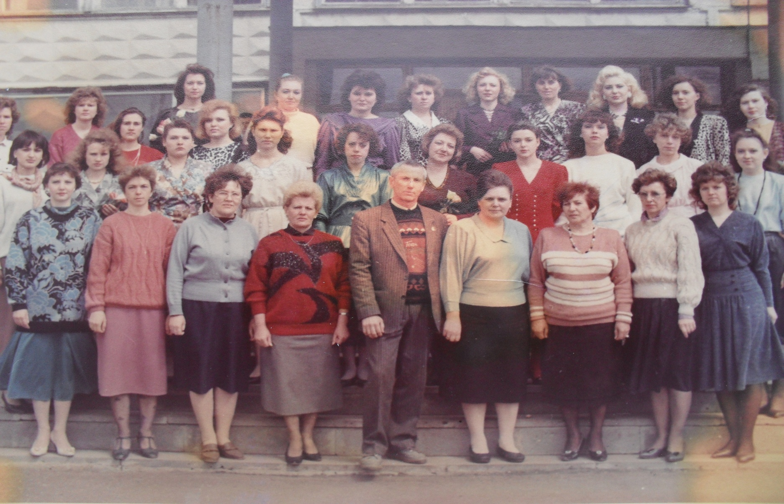
С трудоустройством проблем не было .Уже ставший родным коллектив Большеигнатовского детского сада встретил меня хорошо. Я стала воспитателем ясельной группы. Моя мечта сбылась!!! Это начало моей педагогической деятельности.
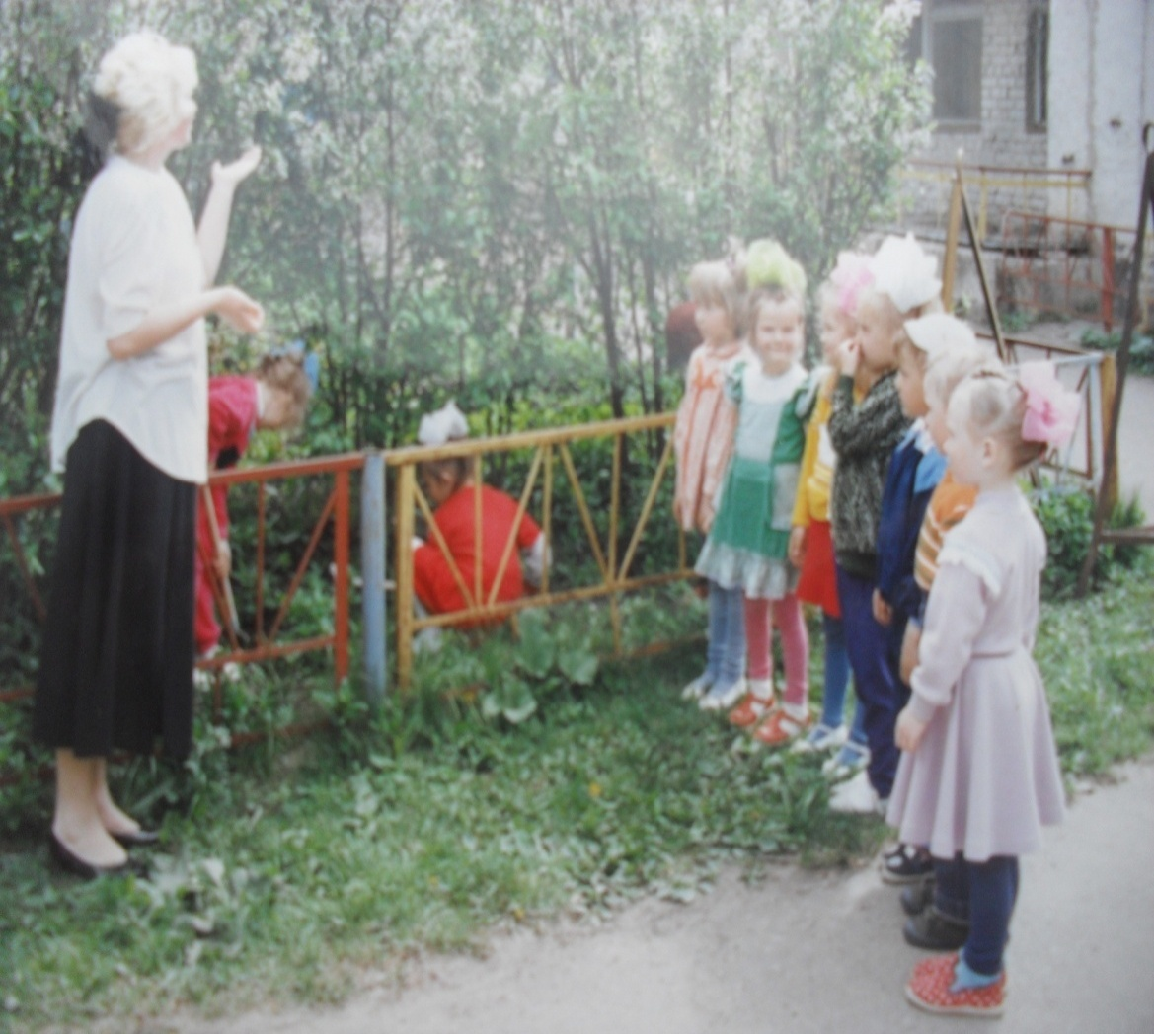
Я с детства поняла: труд педагога
Бесспорно самый важный, самый нужный,
Ведь для ребёнка так необходимо
Расти в любви, заботе, мире, дружбе.
И вот я – воспитатель, это значит,
Мне выпадает счастье каждый день
Бывать в неповторимом мире детства,
В мир чуда для меня открыта дверь.

Работаю в этом детском учреждении 21 год. Я воспитатель первой квалификационной категории.
Это трудоспособный, сплочённый, отвечающий современным требованиям коллектив.

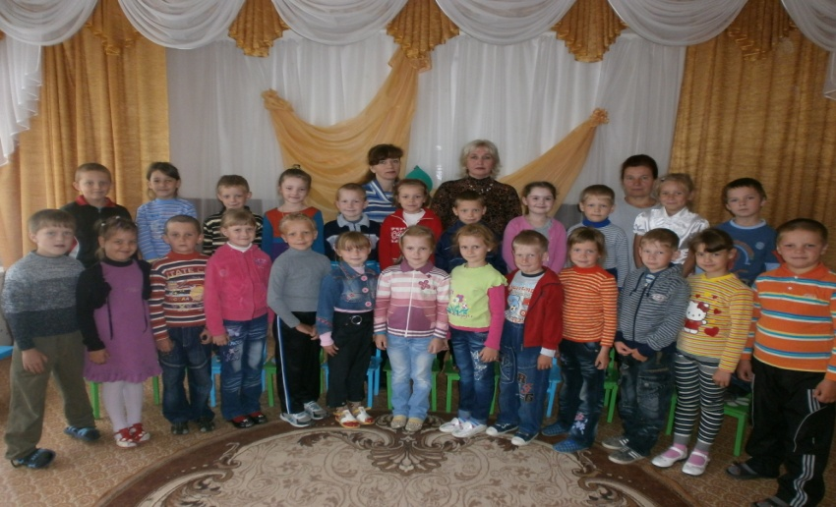

Во все времена труд воспитателя был нелёгким. Но наша профессия, как никакая другая, окружена любовью, и прекрасно, когда это взаимная любовь. Я люблю детей, как своих собственных, с пониманием отношусь к словам и поступкам каждого ребёнка.
В современных условиях родители ребёнка чаще всего заняты материальными проблемами семьи, а, следовательно, усиливается роль воспитателя в жизни и становлении ребёнка.
В. А. Сухомлинский писал: «Детство зависит от того, какой взрослый находится рядом с ребёнком, кто вводит его в жизнь».
Я считаю, что очень важно развивать у себя способность и понимание внутреннего мира воспитанника, умение войти в мир ребёнка. Чтобы понять ребёнка, необходимо стать ему партнёром.
Я хочу, чтобы дети в пьесе под названием «Жизнь» играли роль достойных героев, чтобы они были открыты, добры и искренни, чтобы выросли сильными, творческими людьми. Я придерживаюсь правила: «Каждое дело творчески – иначе зачем?»
Творческие способности детей я стараюсь развивать в разнообразных видах деятельности.

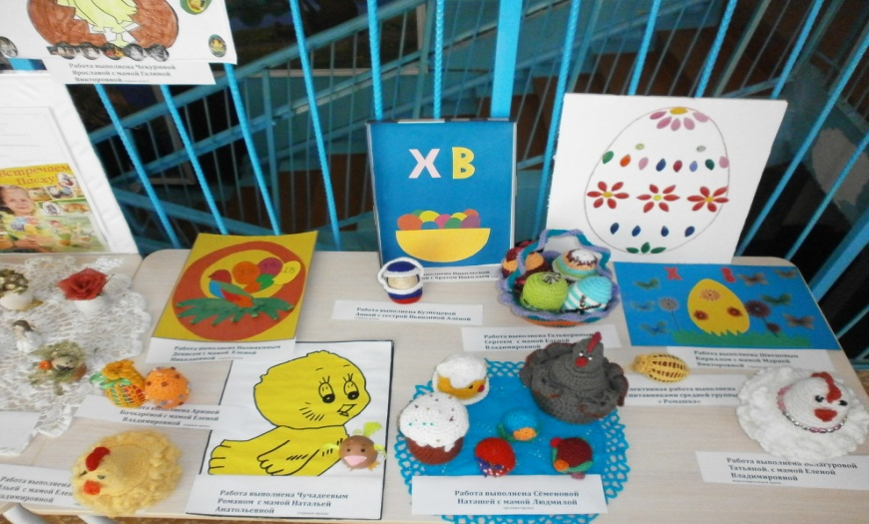

В процессе игры формирую у детей положительные взаимоотношения, воспитываю организованность, настойчивость, выдержку.
Здоровый образ жизни становится во главе всей деятельности: профилактика болезней, применение здоровьесберегающих технологий, укрепление физического и нравственного здоровья каждого ребёнка – вот залог результативности и успеха любого начинания. «Образ жизни – только здоровый!»
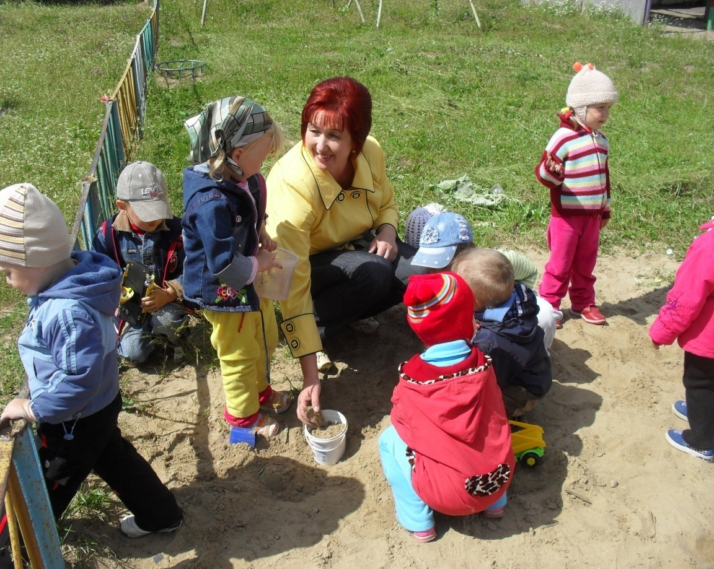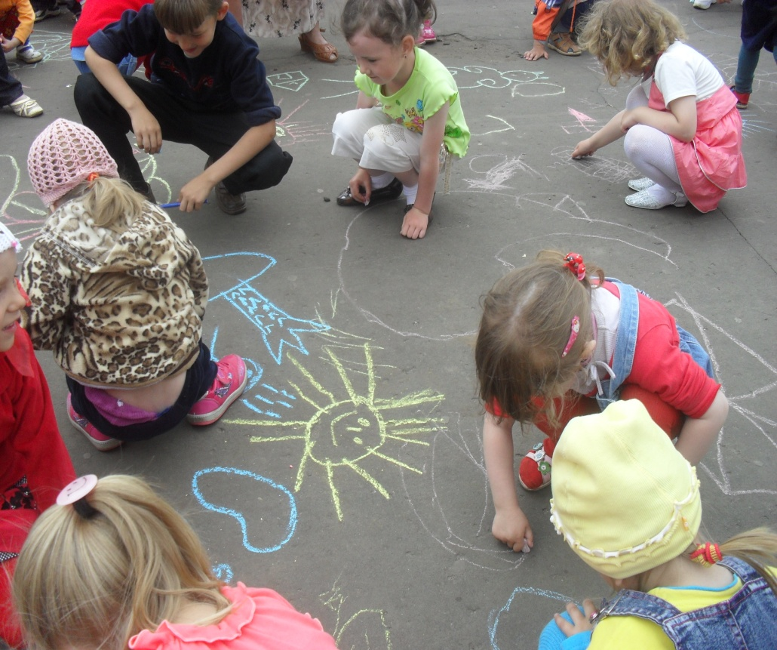

. Особое место в моей работе занимает речевое развитие ребёнка. Чем богаче и правильней речь ребёнка, тем легче высказывать ему свои мысли, тем шире его возможности познать действительность, полноценнее будущие взаимоотношения с детьми и взрослыми. Много внимания уделяю развитию изобразительной деятельности ребёнка. Чем лучше развивается мелкая моторика, тем в школе легче будут даваться уроки письма, а вместе с каллиграфией вырабатывается характер ребёнка. Разработала и реализую проект « Прекрасное и нужное своими руками» по декоративно – прикладному искусству.

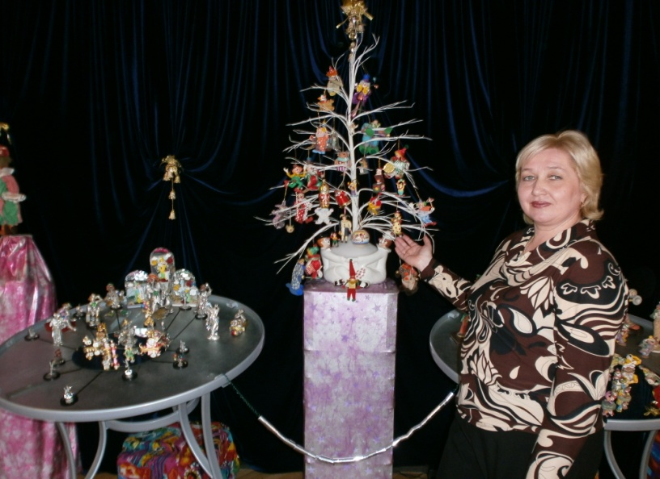

На каждом занятии ставлю цель: развивать художественно - творческое умения и навыки детей в процессе рисования и лепке с разнообразным материалом( бумагой, картоном, пластилином, соленым тестом). В моей повседневной работе развиваю у детей интерес к художественно – творческой деятельности.

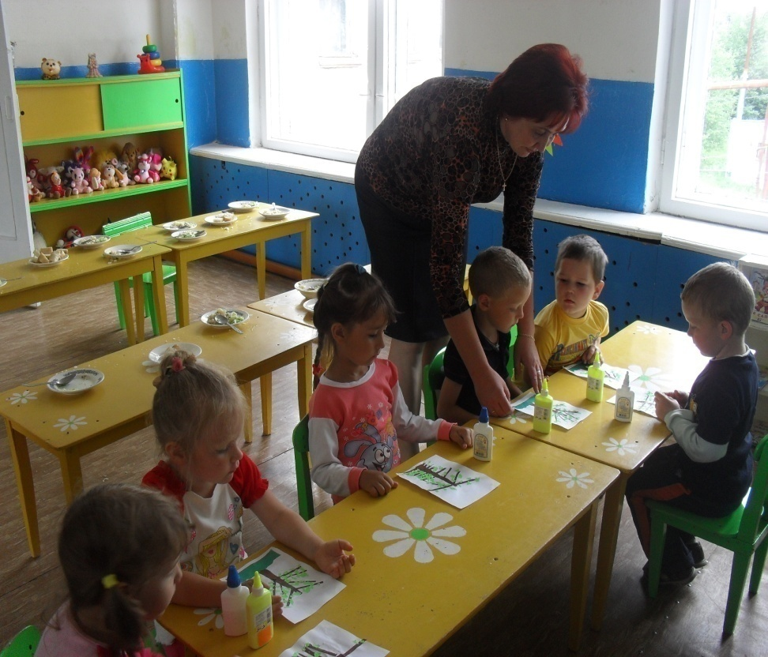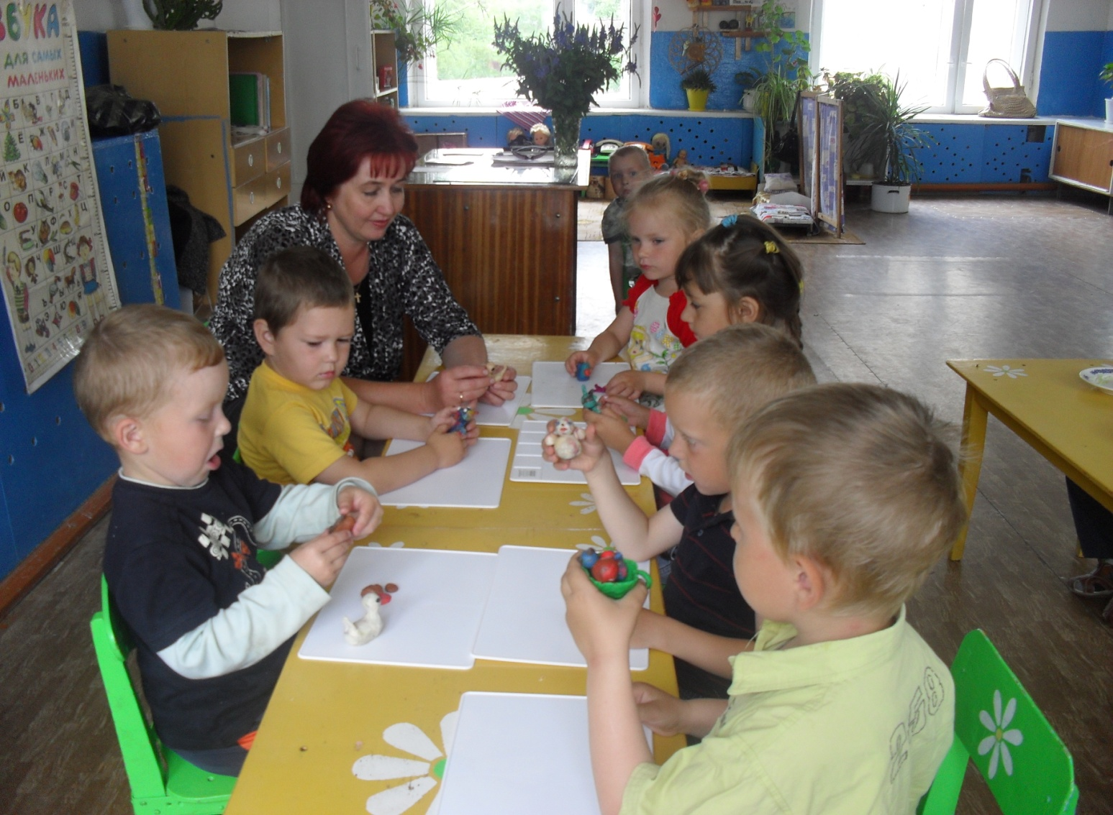

Формирую эстетическое отношение к красивым предметам, материалам, учу проявлять фантазию и творчество в лепке и рисовании, знакомлю с живописью мордовских художников А. Баргова, С. Дёминой и др.

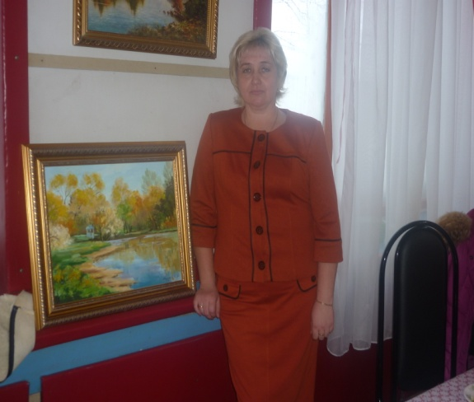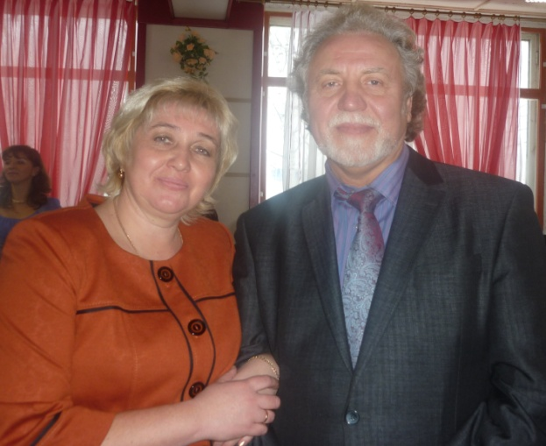

Стараюсь слушать и слышать ребёнка, чувствовать вместе с ним, вести его за собой в прекрасный мир фантазии и красоты, быть рядом и чуть впереди, и никогда не останавливаться на достигнутом, ведь впереди так много интересного!
Я стараюсь жить по принципу: относись к детям так, как бы ты хотела, чтобы они относились к тебе:
- Я не всезнайка. Поэтому постоянно учусь сама, чтобы научить других.
- Я давно рассталась с детством, но позволяю детям учить меня тому, что знают и умеют они.
- Стремлюсь принимать детей такими, какие они есть, стараюсь быть терпеливой к ошибкам детей и прощать их.
Почему я выбрала именно эту профессию? Какие качества, необходимые для этой работы мне присущи? Я…
В – вежливая
О – оптимистка
С – смелая
П – порядочная
И – искренняя
Т – творческая
А – активная
Т – терпеливая
Е – ещё очень доброжелательная
Л – люблю детей
Ь – мягкая
Главным из всех перечисленных качеств я назвала бы любовь. Почему любовь? Как-то в одной книге я прочла, что без любви «дети могут умереть».
Любовь умеет всё прощать,
Она безбрежна, всемогуща.
Любовь умеет согревать,
Когда у вас на сердце стужа.
Любовь взаимна и мудра,
Она даст силы и терпенье,
Любовь всегда найдёт слова
Для детского успокоенья.
Любовью я окружена:
Нет больше счастья, когда знаешь,
Что дети любят, ждут тебя,
О встрече с ними ты мечтаешь.
За годы работы с детьми, я убедилась в том, что большее счастье как
раз в том, чтобы давать любовь.
Труд воспитателя очень непрост,
Игры, занятия, творческий рост!
Но ни о чём не жалею, друзья,
Детям я сердце своё отдала!
За достигнутые трудовые успехи и многолетнюю добросовестную работу отмечена « Благодарностью» и именными часами Главы Республики Мордовия В.Д.Волкова.
Кредо: Влюбленность в свое дело, желание понять ребенка, не навязывая ему своей воли, развить способности, помочь быть самим собой, осознавая себя как личность.

